Am Morgen
Ich hole saubere Kleider aus dem Schrank. Meine grüne Hose lege ich in den neuen Waschkorb.

- Lies beide Sätze in der Robotersprache laut durch und klatsche dazu.

- Schreibe alle Wörter mit zwei Silben über die Bögen.

∪ ∪

∪ ∪

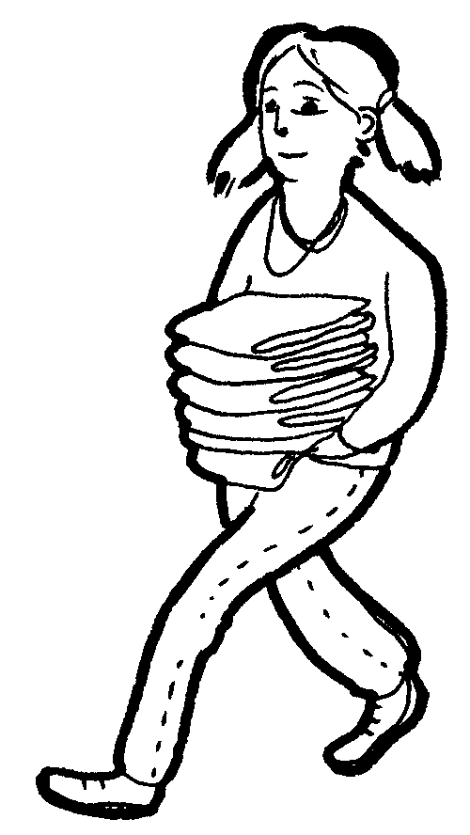

∪ ∪

∪ ∪

∪ ∪

∪ ∪

∪ ∪

∪ ∪

∪ ∪

- Ergänze die fehlenden Wörter.
Ich |  | saubere |  | aus dem |  | .
Ich |  | saubere |  | aus dem | . | .

Meine |  | Hose |  | ich in den

Waschkorb.
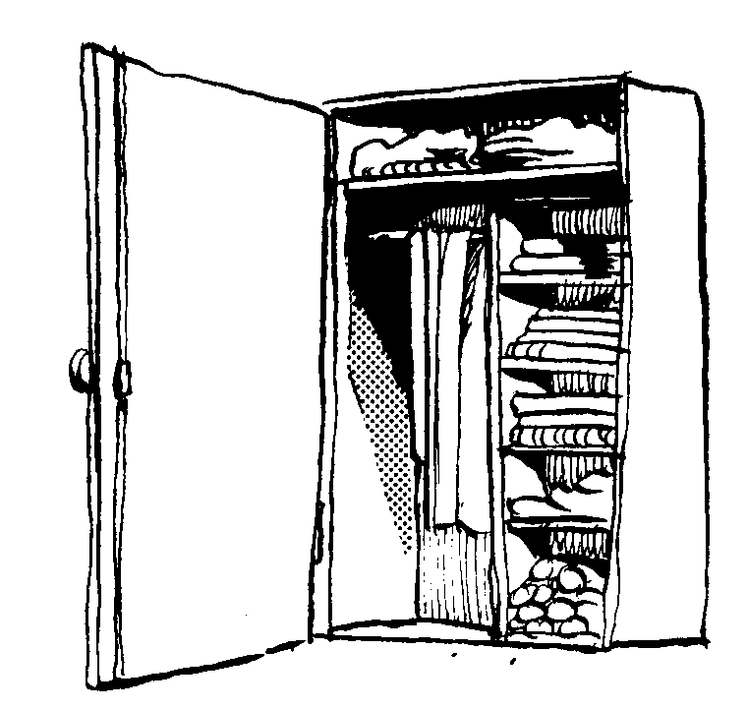
- Wie heissen die Sachen zum Anziehen?

M _ _ tel H _ s _

T _ rn _ ch _ _ e

H _ m _ Bl _ s _

Fink _ n Han _ sch _ he

